**Аналитическая справка**

**о проделанной работе по предупреждению**

**детского дорожно-транспортного травматизма**

**за 2022-2023 учебный год в МОУ «СОШ №1»г.Свирска**

Работа по безопасности ДДТТ в 2022-2023 уч. году проводилась в соответствии с планом профилактической работы по предупреждению ДДТТ, планами ВР классных руководителей, в соответствии с Законом РФ

«О безопасности дорожного движения».

В начале 2022-2023 учебного года был утвержден план профилактической работы по предупреждению ДДТТ, мероприятия которого строились с учетом индивидуальных особенностей детей и дифференцировались по возрастным периодам.

На педагогическом совете в августе 2022 года были проанализированы итоги работы по профилактике ДДТТ за 2021-2022 учебный год и определены конкретные задачи на текущий 2022-2023 учебный год. Был проанализирован положительный опыт работы отдельных классных руководителей и других педагогов, которые используют широкий спектр форм и методов работы по пропаганде безопасности на дороге: беседы, встречи с работниками ГИБДД, конкурсы, игры, тренировочные тесты.

В школе проводится профилактическая работа по ДДТТ. С педагогическими работниками проведены инструктивно-методические занятия по методике проведения занятий с детьми по ПДД. В течение года зам.директор по УВР, педагог-организатор, классными руководителями организуется ПДД согласно программам.

Кроме этого беседы по ПДД проводятся с 1 по 11 класс классными руководителями на классных часах по дополнительной общеобразовательной программе. В журналах ведутся записи о проведенных занятиях, контроль администрации осуществляется регулярно.

В школе имеется 4 информационных стенда по профилактике ДДТТ, расположенных в рекреации 1 и 2 этажей, а также классных уголках, расположенных в кабинетах начальной школы, которые обновляются регулярно. Схема безопасного подхода расположена на стенде 1 этажа.

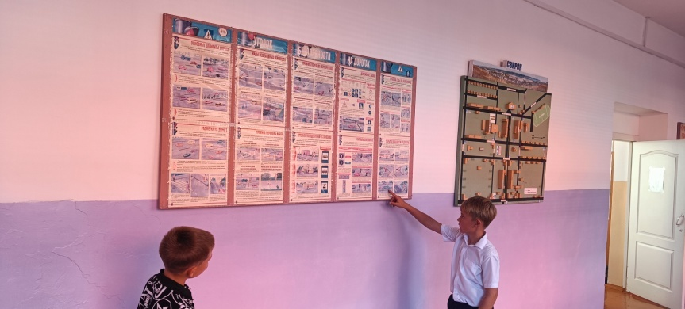

Паспорт дорожной безопасности имеется, согласован в УО и ОГИБДД, общие сведения и схемы обновляются по мере необходимости, используется в работе. Паспорт размещен на сайте ОУ в раздел. Сведения и схемы безопасных маршрутов Паспорта, имеются у классных руководителей и лиц, назначаемых ответственными за безопасность детей при проведении внешкольных мероприятий.

Программа отряда ЮИД выполнена и реализована. На данный момент в отряде записаны 12 человек. Учащиеся школы является членами отряда ЮИД первый год обучения. Члены отряда ЮИД «Зёленая волна» активно участвовали в организации массовых мероприятий по пропаганде ПДД в школе. Занятия отряда ЮИД были построены в разных формах и видах: профилактические беседы, сюжетно-ролевые игры, экскурсии, конкурсы.

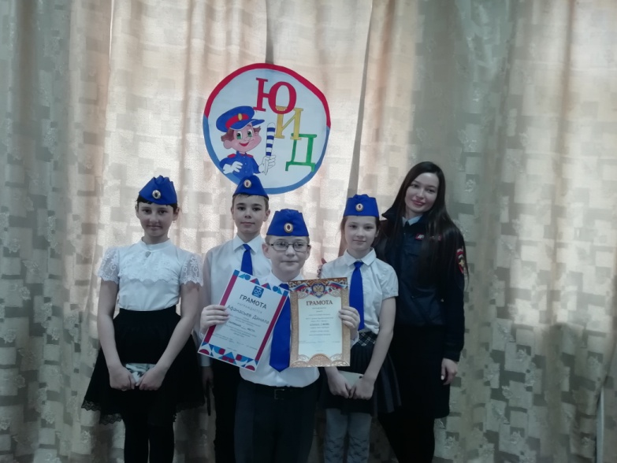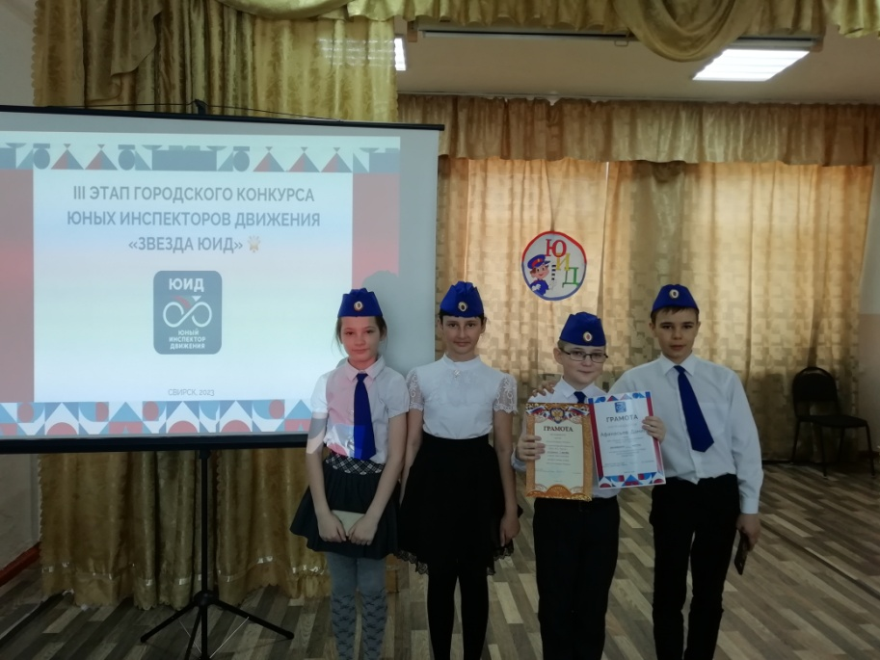

В сентябре 2022 года в школе был организован и проведен месячник «Внимание - дети!», где было проведено ряд мероприятий по ПДД.

В 1 классе прошёл праздник «Посвящение в пешеходы». В 2-4 классах были проведена сюжетно-ролевая игра «Мы по улице идём» и конкурс рисунков. На сайте UCHI.RU учащийся начальной школы проходят всероссийскую олимпиаду по БДД. Многие обучающиеся стали победителями, призерами и просто участниками.

Проведение классных часов по безопасности и инструктажи по БДД- для первой ступени обучения.

Для второй ступени обучения были проведены инструктажи с учащимися по правилам поведения на дороге и в транспорте на проезжей части, во дворах; классными руководителями были проведены часы общения. Руководителем отряда ЮИД разработана схема безопасности маршрутов движения обучающихся в школу. По разработанным инструкциям с обучающимися проведены беседы по предупреждению детского дорожно-транспортного травматизма с регистрацией в журнале установленной формы. А также в дневниках обучающихся 1-5 классов была вклеена схема безопасного маршрута «Дом-Школа-Дом».

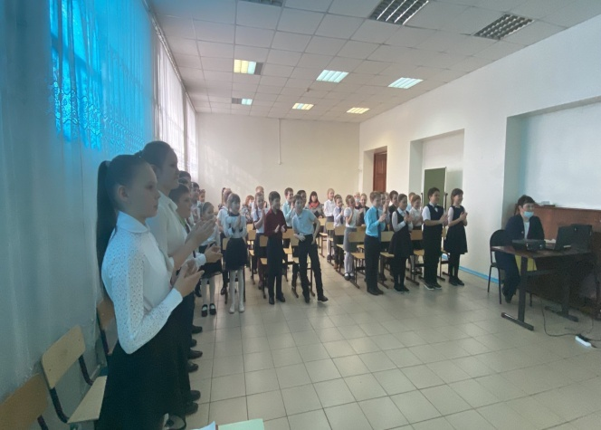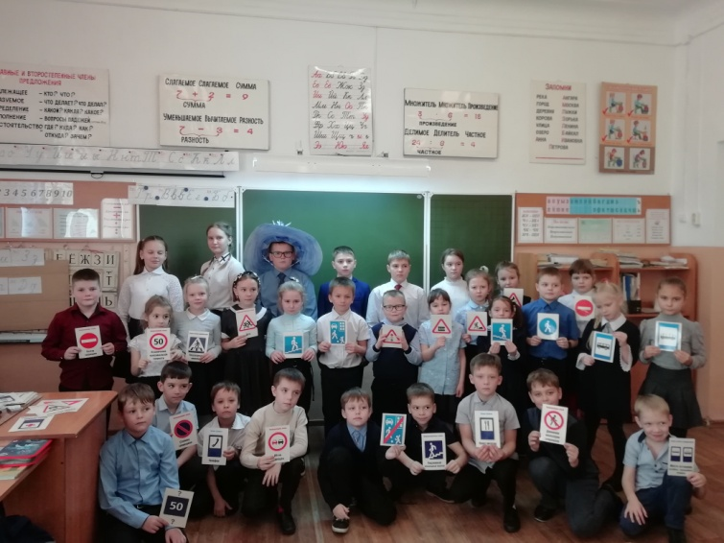

В октябре школы прошел конкурс рисунков «Безопасность на дороге -дело каждого! ». В начальной школе проведение пятиминуток и подвижных игр по ПДД и в конце прошел городской конкурс уголков по БДД.

В ноябре была организованна профилактическая акция ко Дню памяти жертв ДТП проводилась отрядом ЮИД, также добровольцами школы и руководителем отряда ЮИД Вахрушевой Н.И, совместно с сотрудниками ГИБДД. Ребята раздавали памятки, чтобы водители соблюдали правила дорожного движения. Конкурс на лучший плакат по безопасности дорожного движения к Всемирному дню памяти жертв ДТП среди обучающихся 1-11 классов.

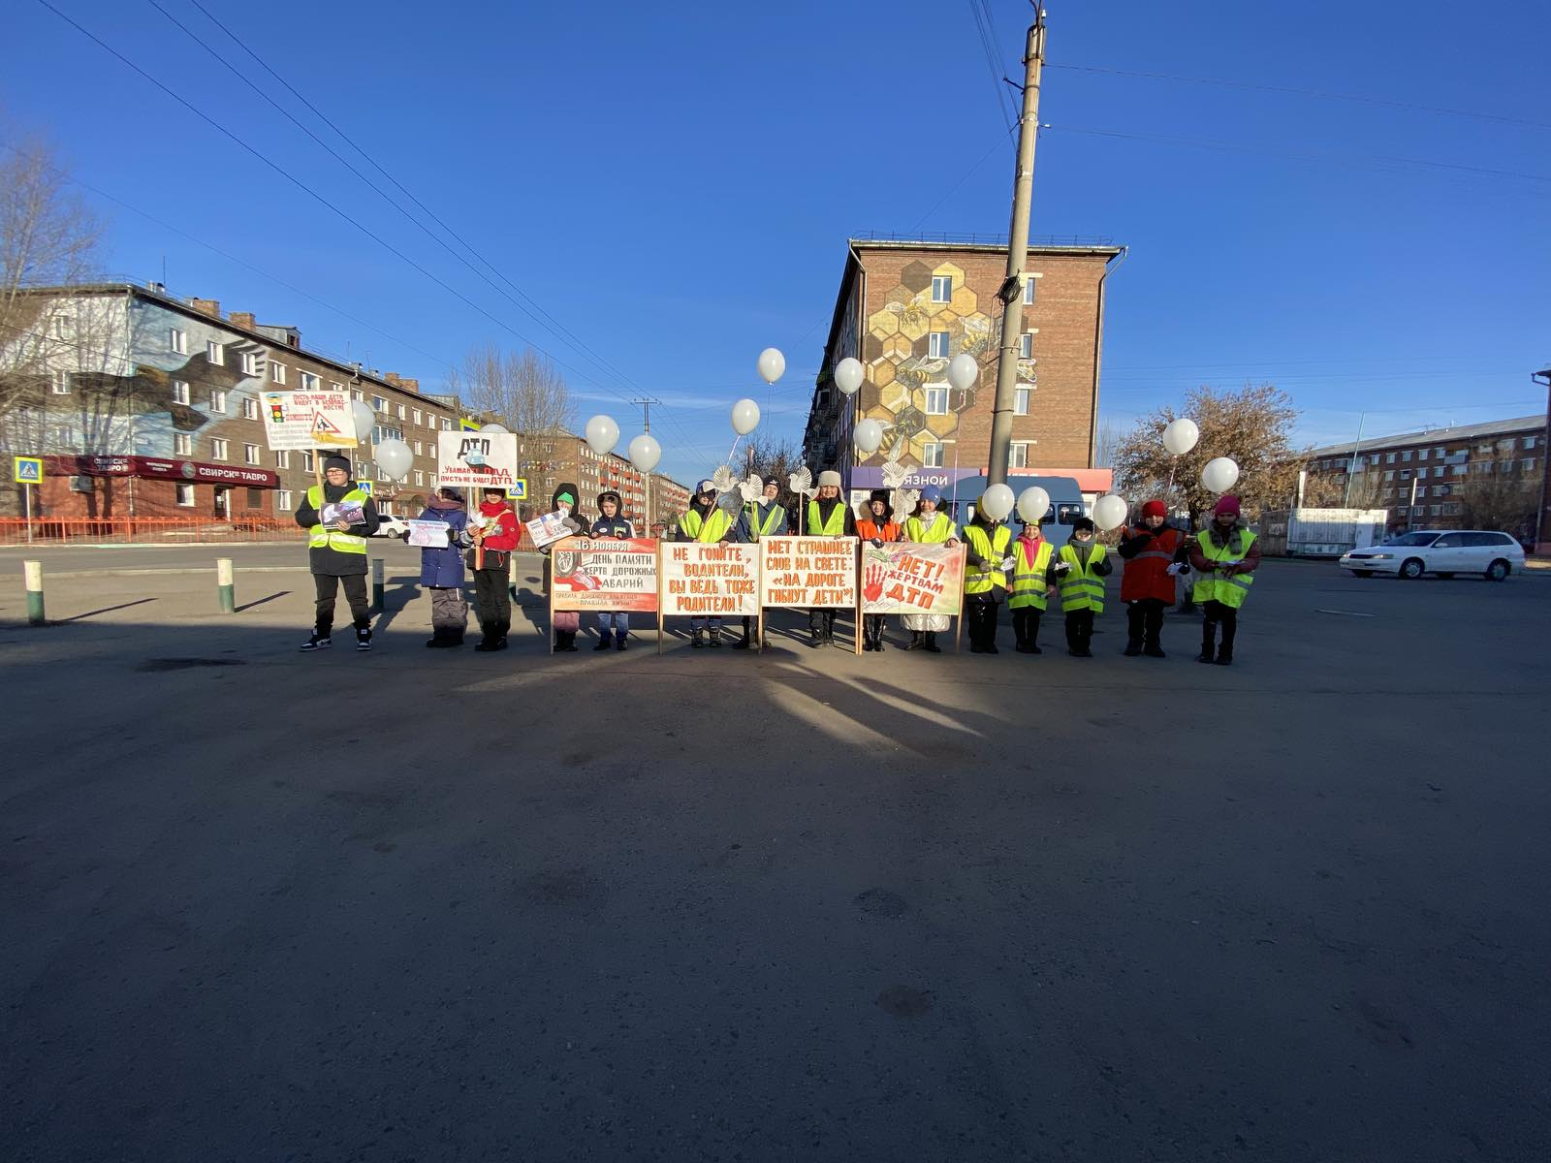

В декабре месяце отрядом ЮИД была организованна профилактическая акция по предупреждению детского дорожно-транспортного травматизма «Безопасность детей – забота взрослых» и проведение конкурсов сочинений и рисунков. Классными руководителями были проведены часы общения о правилах дорожного движения и инструктажи-подписки перед осенними и зимними каникулами.

В январе провели беседы – минутки по профилактике несчастных случаев с детьми на дороге, также прошел конкурс детского творчества «Фликер» проводилось это мероприятие для 1 -5 классов членами отряда ЮИД и руководителем отряда ЮИД Вахрушевой Н.И. Педагогом-организатором проведен семинар «Уличное движение – теория, практика, ответственность». 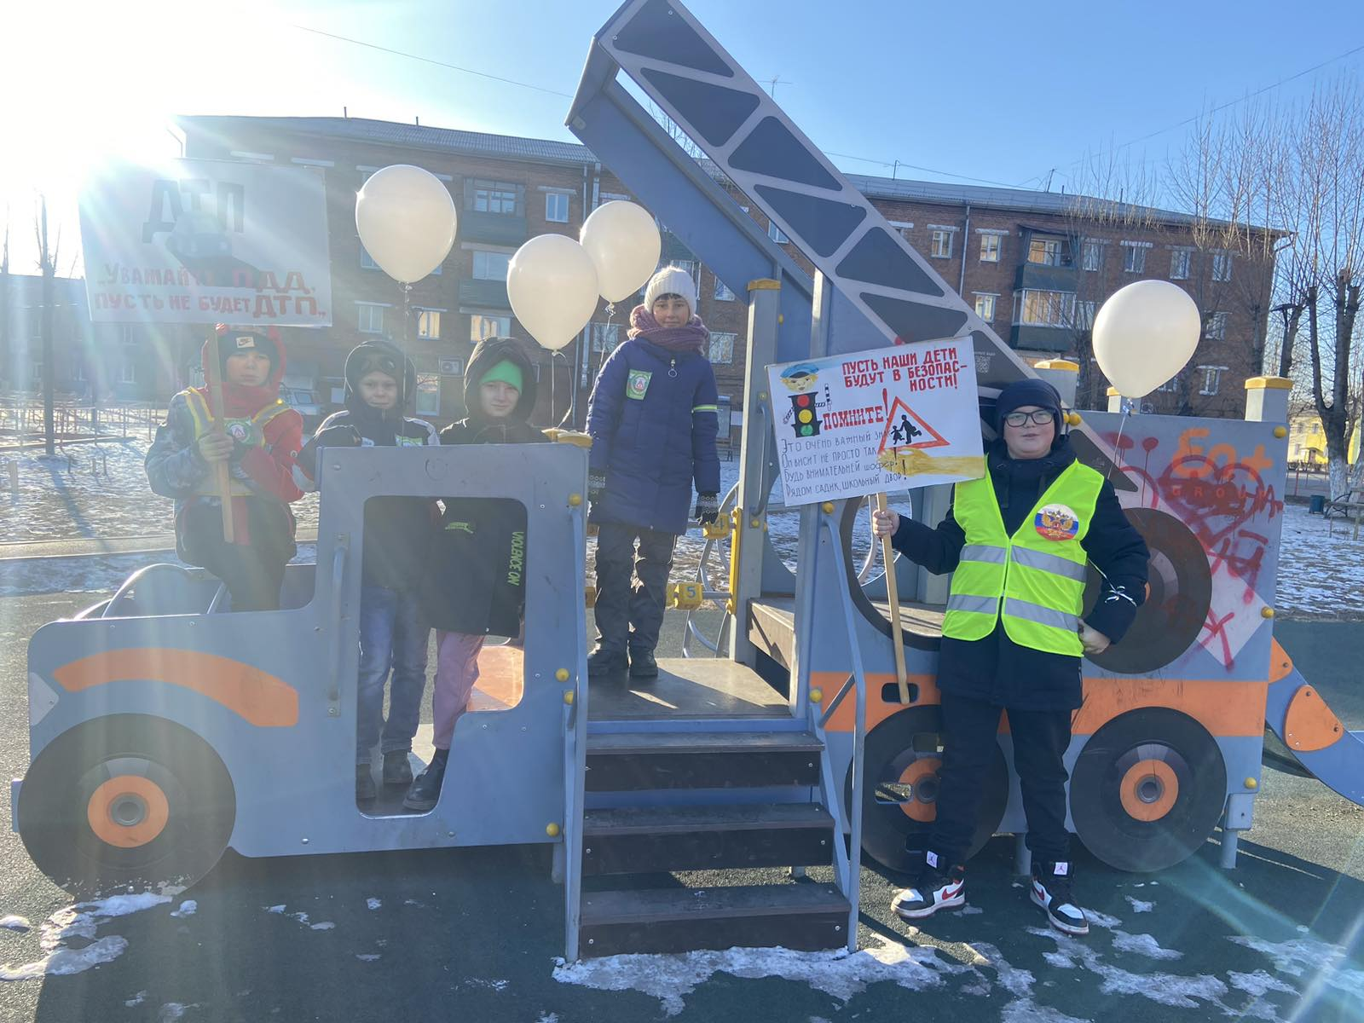

В марте проведен городской конкурс «Звезда ЮИД» участник Афанасьев Данила занял 3 место.

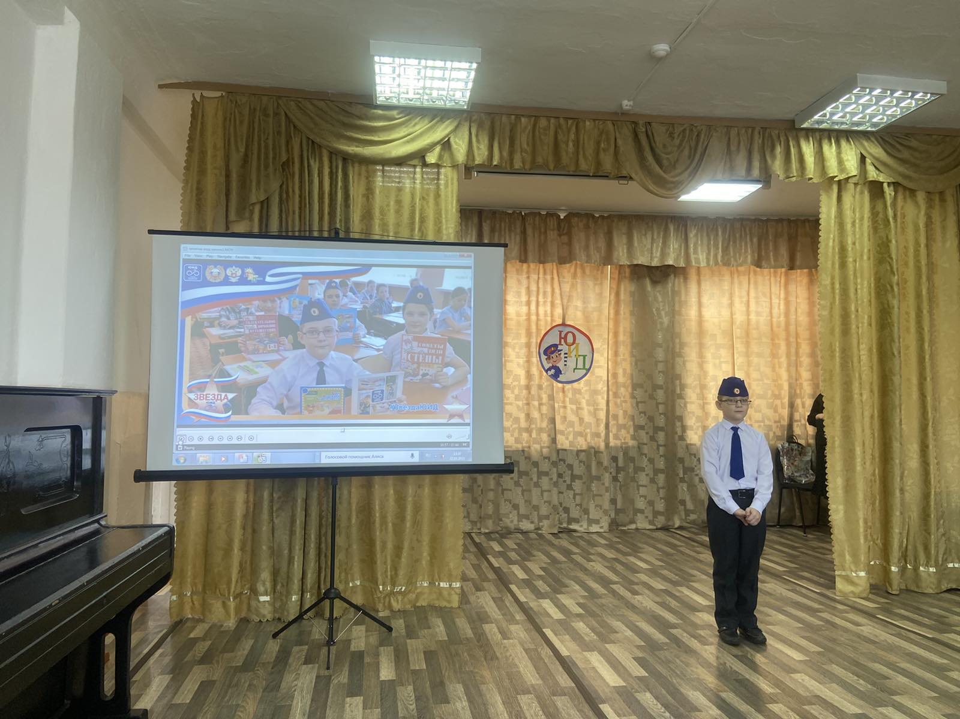

В начале мая активные родители нашей школы под руководством руководителя отряда ЮИД Вахрушевой Н.И участвовали в мероприятии «Родительский патруль». Утром и днем за 45 минут до начала образовательной деятельности школы родителей обозначив себя светоотражающими жилетами с надписью «Родительский патруль», представители «Родительского патруля» также беседовали с взрослыми пешеходами о строгом соблюдении ПДД и недопущении нарушений правил дорожного движения на глазах у детей.

В май в школе прошла «Неделя безопасности» были проведены часы общения «Правила поведения на улицах и дорогах», профилактические беседы на тему: «Соблюдение правил дорожного движения - залог твоей безопасности», тесты по ПДД на уроках ОБЖ, просмотр видео – роликов по ПДД.

Работа отряда ЮИД «Зелёная волна» (руководитель Вахрушева Н.И.). Члены отряда ЮИД в течение учебного года проводили беседы, игры, викторины о ПДД. В течение года проходил слет юных инспекторов дорожного движения. Пять конкурсов: Конкурс уголков безопасности (1м), конкурс «Звезда ЮИД» участник Афанасьев Данила (3 место), Творческий конкурс агитбригада «Мы молодое поколение за безопасное движение» (2м), теоретический экзамен (2м), фигурное вождение велосипедом (5м), Были подведены окончательные итоги по городским конкурсам отряд ЮИД «Зёленая Волна» заняла второе место. Члены отряда ЮИД «Зелёная волна» были награждены грамотами. Систематическая работа по профилактике детского дорожно-транспортного травматизма организуется в тесном сотрудничестве с ГИБДД, общественными организациями, учащимися, родителями по безопасности движения. Инспектор по пропаганде ГИБДД, К.А.Филиппова, организовывались профилактические беседы с родителями и учащимися школы.

